# Лабораторная работа № 2. Расчёт последствий возникновения «огненного шара»

Цель работы: Научиться расчётным путём определять последствия образования «огненного шара» при горении углеводородных топлив.

Теоретическая часть:

1. Как происходит диффузионное горение?
2. Что представляет собой «огненный шар»?
3. Каковы условия образование «огненного шара» и его поражающие факторы?

Ход работы:

1. Модель теплового излучения «огненного шара».

«Огненный шар» представляет собой крупномасштабное диффузионное пламя сгорающей массы топлива или парового облака, поднимающееся над поверхностью земли. Возникает при разрыве резервуара с горючей жидкостью или газом под давлением с воспламенением содержимого. Основную опасность при образовании «огненного шара» несёт тепловое излучение. Расчёт теплового излучения производят по формуле

,

где  - среднеповерхностная плотность теплового излучения пламени (кВт/м2),  - угловой коэффициент облученности,  - коэффициент пропускания атмосферы. Для углеводородных топлив величину допускается принимать равной 450 кВт/м2. Угловой коэффициент облученности рассчитывается по формуле

,

где - высота центра «огненного шара», - эффективный диаметр «огненного шара», - расстояние до облучаемого объекта. Эффективный диаметр рассчитывается по формуле

,

где - масса топлива. Высоту центра «огненного шара» допускается принимать равной

.

Время существования «огненного шара» рассчитывают по формуле

.

Коэффициент пропускания атмосферы рассчитывается по формуле



1. Оценка последствий «огненного шара».

Для точной оценки последствий аварии используется модель ущерба при взрыве , где  - функция нормального распределения

,

отвечающая вероятности наступления данного вида последствий, при воздействии избыточного давления. Функция нормального распределения может быть выражена через функцию ошибок

.

Функция ошибок определяется как

.

Аргументом функции распределения служит пробит-функция вида

.

Параметры **, ** зависят от вида наступающих последствий, ** является некоторой функцией от интенсивности излучения и времени экспозиции, которое можно принять равным времени существования «огненного шара». При поражении человека тепловым излучением (образование ожога 1-й/2-й степени) пробит-функция принимает вид

.

Связь вероятности события с значением пробит-функции дана в табл.1 приложения.

1. Выполнение работы.

В ходе выполнения работы требуется написать на языке Java программу, вычисляющую для заданной массы горючего m интенсивность теплового излучения по формулам - и вероятность поражения человека на расстояниях в диапазоне от 0 до заданного расстояния м. Связь вероятности с пробит-фунцией берётся по табл. 1 приложения, или по формулам - . Для проверки полученных результатов следует воспользоваться программой расчёта последствий образования «огненного шара», расположенной по адресу <http://rintd.ru:81/105>.

При заходе на страницу сервиса «Безопасность в техносфере» следует выбрать кнопку «Расчет огненного шара» (рис. 1)

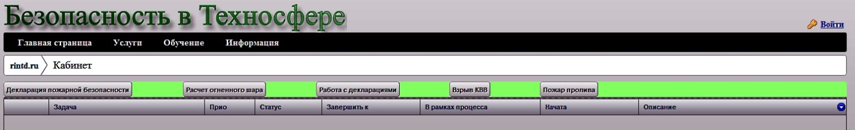

**Рисунок 1. начальная страница сервиса "Безопасность в техносфере"**

При нажатии указанной кнопки переходим к странице, содержащей информацию о пользовании сервисом (рис. 2).

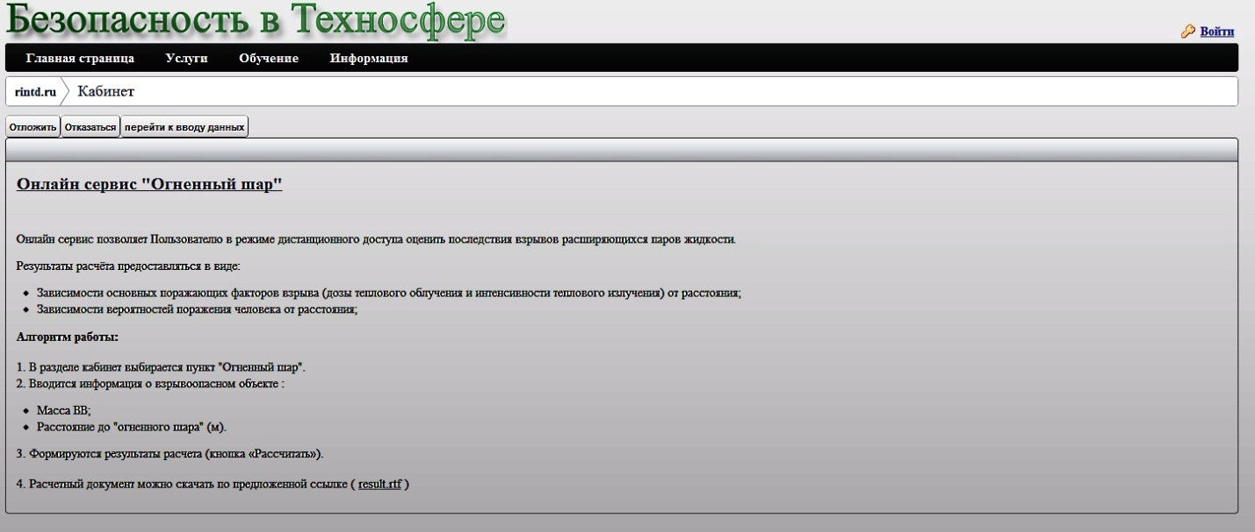

Рисунок 2. Страница помощи онлайн-сервиса "Огненный шар".

На указанной странице выбираем последний пункт «перейти к вводу данных». После этого, на следующей странице потребуется ввести массу горючего (кг.), участвующего в образовании «огненного шара» и расстояние до него.

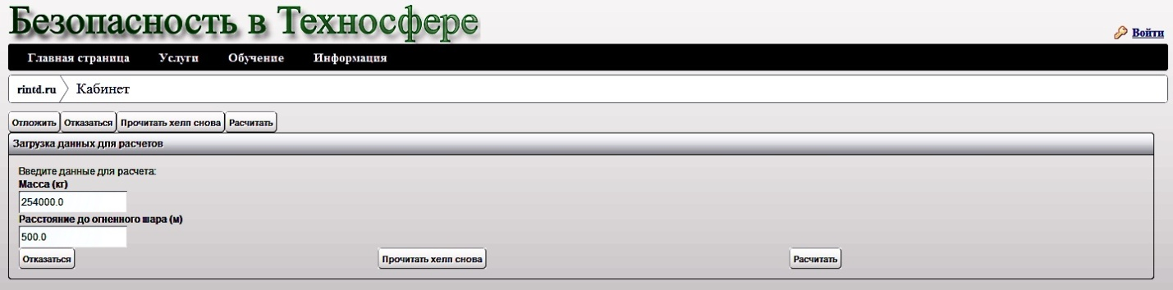

Рисунок 3 Ввод исходных данных.

После нажатия копки «Расчитать» формируется итоговый файл отчёта result.rtf. доступный для загрузки по гиперссылке (рис. 4).

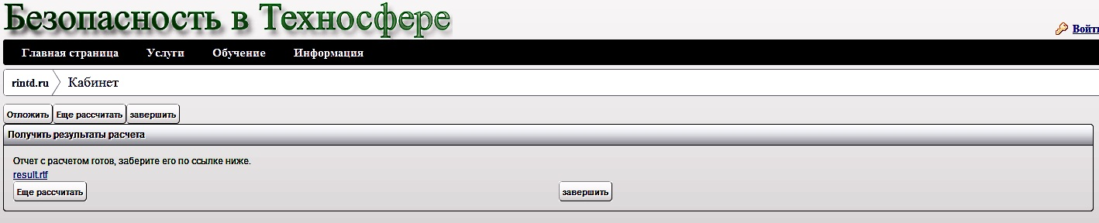

Рисунок 4. Окончание расчёта.

Фрагмент итогового документа приведён ниже, он содержит исходные данные и зависимость интенсивности теплового излучения от расстояния в виде таблицы.

Исходные данные:

Масса горючего вещества (кг) :254000.0

Расстояние до объекта (метры) :500.0

Время существования огненного шара (секунд): 40

Эффективный диаметр огненного шара (метры): 312

Высота центра огненного шара (метры):156

Зависимость поражающих факторов взрыва ( интенсивность и доза теплового излучения теплового излучения) от расстояния.

|  |  |  |
| --- | --- | --- |
| Расстояние  (м) | Интенсивность теплового излучения (кВт/м2) | Доза теплового излучения ( Дж/м2*10e5) |
| 10 | 112.30 | 44.86 |
| 11 | 112.26 | 44.84 |
| 12 | 112.21 | 44.82 |
| 13 | 112.17 | 44.80 |
| 14 | 112.11 | 44.78 |

В отчёте по работе должны присутствовать ответы на вопросы теоретической части, описание хода работы, исходный текст и результаты работы написанной программы и, для сравнения, результаты работы онлайн-сервиса «Огненный шар».

# Приложение 1. Справочные материалы.

Таблица 1. Связь вероятности поражения с пробит-функцией.

|  |  |  |  |  |  |  |  |  |  |  |
| --- | --- | --- | --- | --- | --- | --- | --- | --- | --- | --- |
| P, % | 0 | 1 | 2 | 3 | 4 | 5 | 6 | 7 | 8 | 9 |
| 0 |  | 2,67 | 2,95 | 3,12 | 3,25 | 3,38 | 3,45 | 3,52 | 3,59 | 3,66 |
| 10 | 3,72 | 3,77 | 3,82 | 3,86 | 3,92 | 3,96 | 4,01 | 4,05 | 4,08 | 4,12 |
| 20 | 4,16 | 4,19 | 4,23 | 4,26 | 4,29 | 4,33 | 4,36 | 4,39 | 4,42 | 4,45 |
| 30 | 4,48 | 4,50 | 4,53 | 4,56 | 4,59 | 4,61 | 4,64 | 4,67 | 4,69 | 4,72 |
| 40 | 4,75 | 4,77 | 4,80 | 4,82 | 4,85 | 4,87 | 4,90 | 4,92 | 4,95 | 4,97 |
| 50 | 5,00 | 5,03 | 5,05 | 5,08 | 5,10 | 5,13 | 5,15 | 5,18 | 5,20 | 5,23 |
| 60 | 5,25 | 5,28 | 5,31 | 5,33 | 5,36 | 5,39 | 5,41 | 5,44 | 5,47 | 5,50 |
| 70 | 5,52 | 5,55 | 5,58 | 5,61 | 5,64 | 5,67 | 5,71 | 5,74 | 5,77 | 5,81 |
| 80 | 5,84 | 5,88 | 5,92 | 5,95 | 5,99 | 6,04 | 6,08 | 6,13 | 6,18 | 6,23 |
| 90 | 6,28 | 6,34 | 6,41 | 6,48 | 6,55 | 6,64 | 6,75 | 6,88 | 7,05 | 7,33 |
| 99 | 7,33 | 7,37 | 7,41 | 7,46 | 7,51 | 7,58 | 7,65 | 7,75 | 7,88 | 3,09 |

# Приложение 2. Варианты заданий.

**Таблица 1. Первая цифра варианта. Выбор массы горючего.**

|  |  |  |  |  |  |  |  |  |  |
| --- | --- | --- | --- | --- | --- | --- | --- | --- | --- |
| 1 | 2 | 3 | 4 | 5 | 6 | 7 | 8 | 9 | 0 |
| 1000 | 1500 | 2000 | 2500 | 3000 | 3500 | 4000 | 4500 | 5000 | 5500 |

**Таблица 2. Вторая цифра варианта. Выбор расстояния до «огненного шара».**

|  |  |  |  |  |  |  |  |  |  |
| --- | --- | --- | --- | --- | --- | --- | --- | --- | --- |
| 1 | 2 | 3 | 4 | 5 | 6 | 7 | 8 | 9 | 0 |
| 100 | 150 | 200 | 250 | 300 | 350 | 400 | 450 | 500 | 550 |